南京信息工程大学 实验（实习）报告

实验名称 初始Oracle Database 12c实验日期 得分 指导教师

学院 年级专业班次 姓名 学号

一．实验目的

1.了解Oracle数据库的逻辑结构和物理结构。  
  
2了解Oracle 12c的不同版本及其适用场合。  
  
3.掌握Oracle服务器端和客户端的安装方法。  
  
4.了解Oracle安装完成后,对系统环境变量的影响。  
  
5.简单了解Oracle Enerprise Manager的使用情况。  
  
二.实验准备  
  
1.了解Oracle 12c各种版本所需的软、硬件需求。  
  
2.了解Oracle 12c各种服务的主要功能。  
  
3.了解SQL Plus工具、SQL Developer工具和EM工具的基本用法。  
  
三.实验内容和步骤  
  
任务一  
1.练习Oracle服务器端和客户端的安装方法。

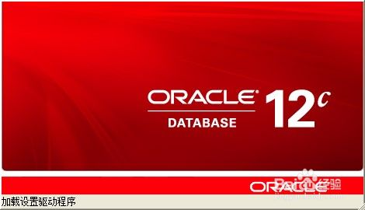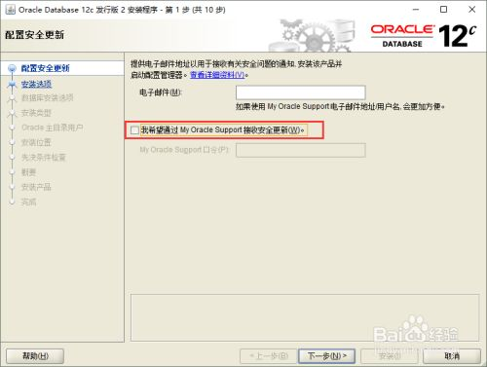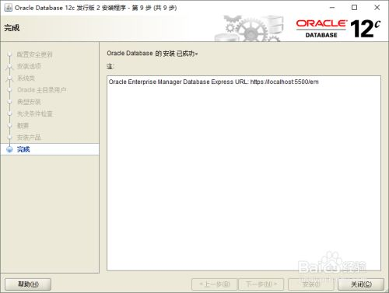  
  
2.考察Oracle安装成功后对系统的影响。  
  
(1)右键单击“我的电脑”，选择“属性”，打开“系统属性”对话框。  
  
(2)选择“高级”选项卡，单击“环境变量”按钮，打开“环境变量”对话框，双击“Path"，查看环境变量Path的值。  
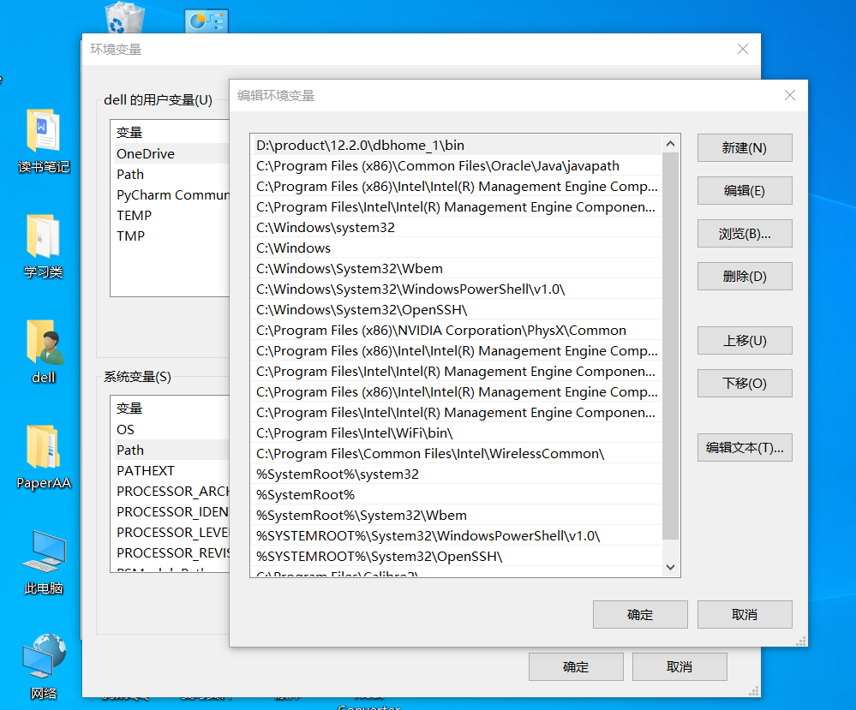  
(3)左键单击“开始”，在“运行”框中输入命令regedit, 打开注册表:选择HKEY LOCAL MACHINE/SOFTWARE/ORACLEKEY_OraDB12Homel,可以查看Oracle的注册表环境变量。  
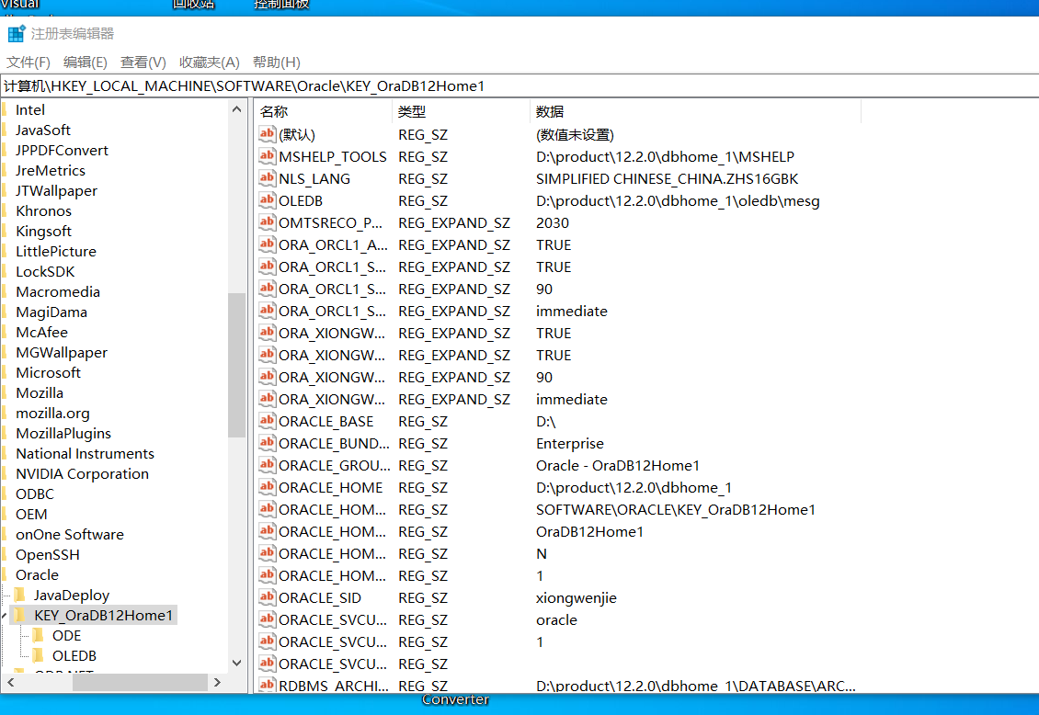  
任务二

启动Enterprise Manager 12c。  
1.通过在浏览器中输入OEM的URL地址http://<Oracle数据库服务器名称>:<EM端口号>/em，其中<Oracle数据库服务器名称>是“计算机名”或者用localhost。  
<EM端口号>用以下方法查得:

打开安装成功后Oracle服务器端所在的目录，如果Oracle安装在E目录下，可按照路径打开install目录下的文件portlist.ini, 获得系统为Oracle的EM所分配的端口号。  
(2)输入OEM的URL地址，当出现登录界面，输入Oracle默认的超级管理员SYS以及设置的口令,连接身份选择“SYSDBA"。

任务结果：失败

失败情形如下：

1. 在install目录下找到目标文件portlist.ini，但目标文件显示为空，未查询到EM端口号。

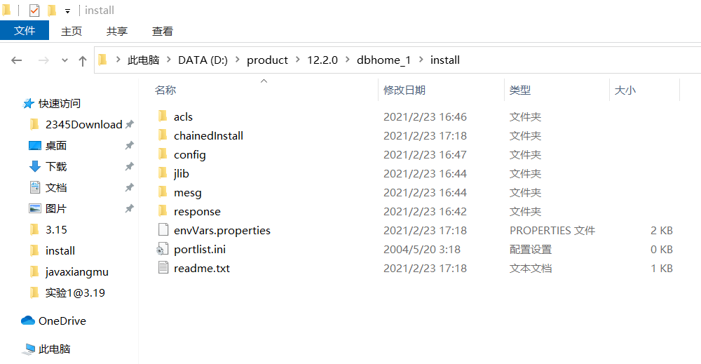

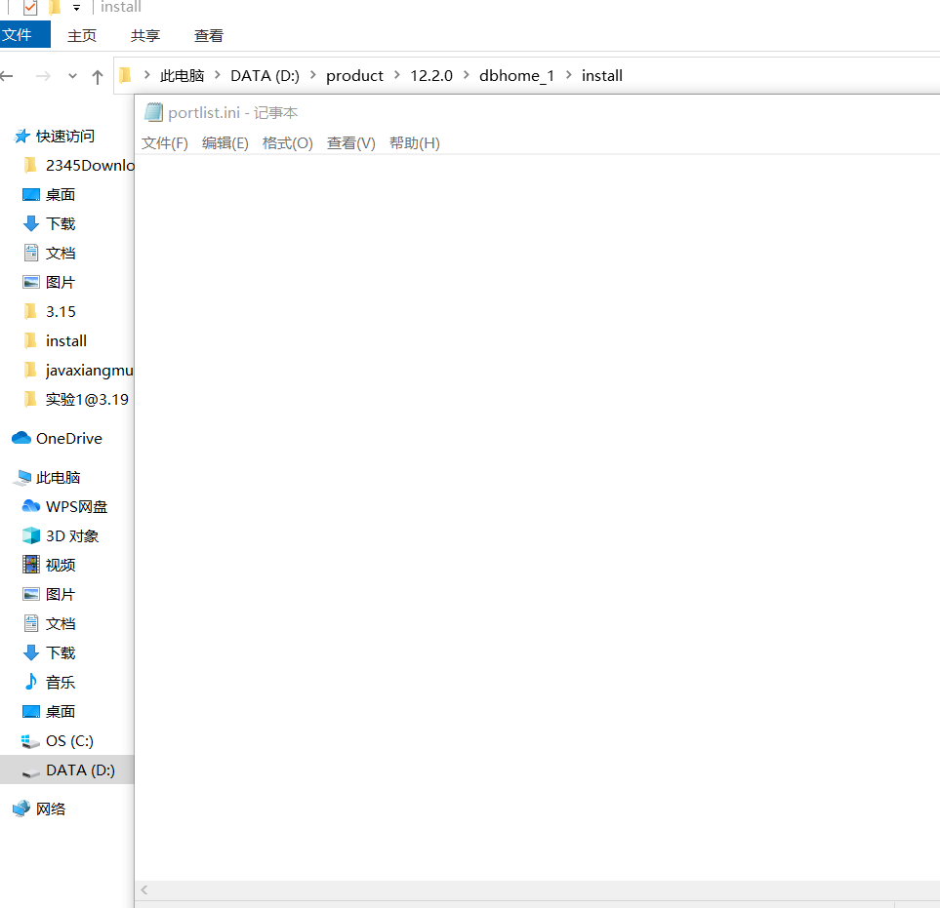

尝试：

以管理员身份运行cmd,执行：lsnctrtl status；

找到下面类似内容：  
(DESCRIPTION=(ADDRESS=(PROTOCOL=……)(HOST=……)(PORT=……))(Security=……对应sid信息)，对应<Oracle数据库服务器名称>和<EM端口号>  
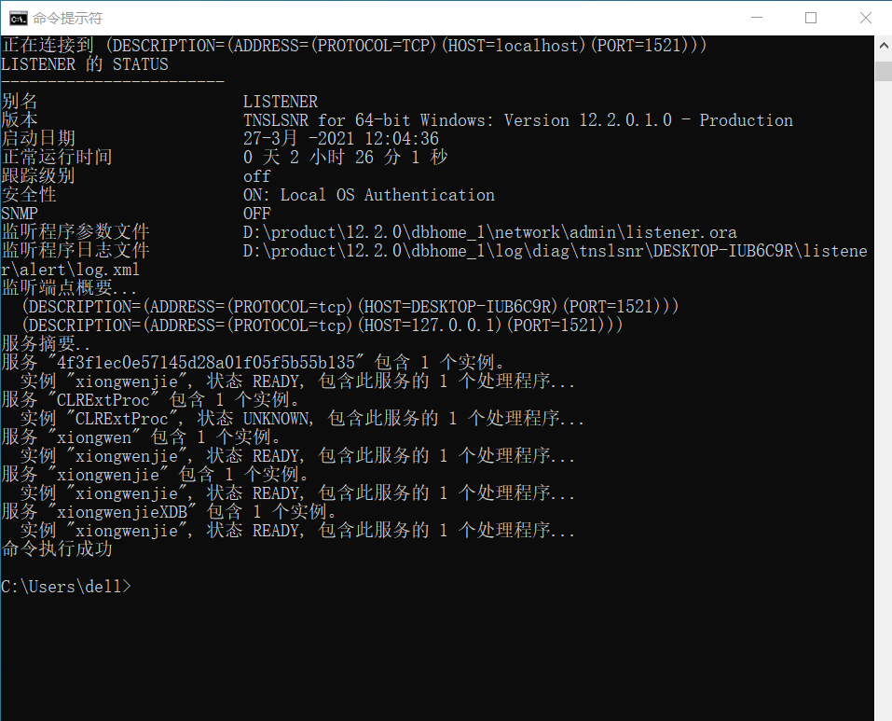

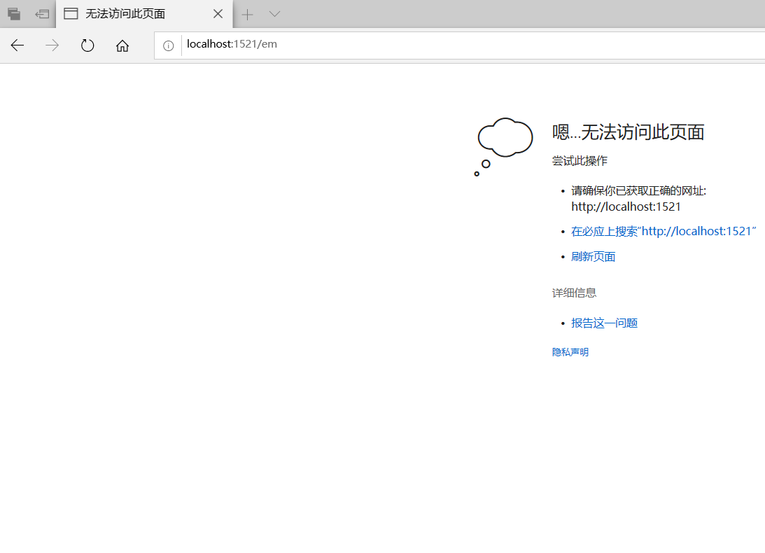运行结果：失败

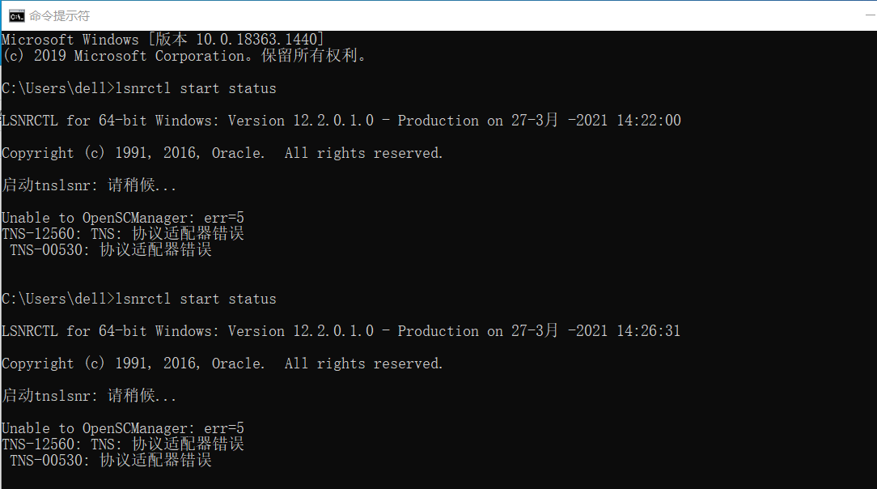

可能原因：

1. 浏览器不嵌套，
2. 程序未能正常运行，EM端口号未能正常分配。

任务三

启动SQL Developer工具。

1. 选择“开始”|Oracle-OraDB12c_home1|SQL Developer,启动Oracle SQL Developer。
2. 程序启动后进入Oracle SQL Developer主界面，选择合适的文件关联类型后即可打开主界面。
3. 使用SQL Developer进行数据库管理和开发时右键单击连接图标，选择“新建数据库连接”，在打开的连接窗口输入相关信息。

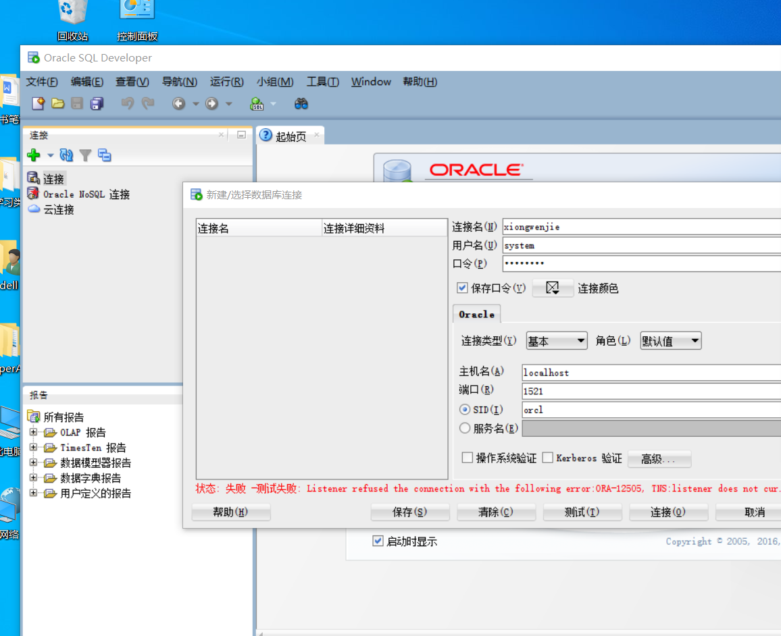

1. 单击“连接”按钮，建立SQL Developer和Oracle 12c系统中SID为orcl的数据的连接。

